TUGAS PROYEK IT
Pertemuan 5: Laravel Fundamental
Inventory Management System dengan Laravel
Migrasi project P4 (PHP native) ke arsitektur Laravel
Nama | : Anggraini Reka Kalsum
NIM | : 250180025
Kelas | : A1
Program Studi | : Sistem Informasi
Fakultas | : Teknik
Universitas | : Universitas Malikussaleh
Tanggal | : 13 Oktober 2026

1. Pendahuluan
Dokumen ini melaporkan hasil Tugas Pertemuan 5, yaitu memindahkan dan merapikan Inventory Management System P4 yang semula berbasis PHP native menjadi aplikasi Laravel. Sesuai slide, pertemuan ini tidak membuat project baru: konsep database dan business logic dipertahankan, sedangkan framework berubah (P4 = memahami masalah bisnis, P5 = mengimplementasikan masalah yang sama dengan arsitektur Laravel).
Target utama yang dicapai adalah menjelaskan dan mengimplementasikan alur Request, Route, Controller, Model, Database, lalu Response. Seluruh screenshot pada bab 11 diambil dari aplikasi Laravel yang benar-benar dijalankan.
Deliverable (slide) | Lokasi pada laporan / project
Laravel project (source code) | Folder inventory-laravel (inventory-laravel-source.zip)
Database migration | database/migrations (bab 8)
Seeder dan factory | database/seeders, database/factories (bab 8)
Dokumentasi instalasi | Bab 2 dan README.md
Screenshot route, CRUD, Blade view | Bab 11 (Gambar 3 sampai Gambar 36)
Penjelasan singkat arsitektur MVC | Bab 3
Demo satu alur lengkap (form, validasi, simpan, redirect, tampil) | Bab 11.4 (Gambar 16 sampai Gambar 19)

2. Lingkungan dan Instalasi
Environment Laravel disiapkan dengan Composer. Konfigurasi lokal dan rahasia disimpan di file .env (tidak di-commit ke repository), dibaca melalui folder config/, dan Artisan dipakai sebagai command-line interface.

2.1 Prasyarat dan versi
Komponen | Versi / keterangan
PHP | 8.3 atau lebih baru
Laravel Framework | v13.35
Composer | 2.x
Database | MySQL/MariaDB (inventory_db). Alternatif: SQLite
Web server | php artisan serve (http://127.0.0.1:8000)

2.2 Langkah instalasi
- Pasang PHP 8.3+, Composer, dan MySQL/MariaDB (atau XAMPP).
- Ekstrak inventory-laravel-source.zip, lalu buka terminal di folder inventory-laravel.
- Jalankan composer install untuk memasang dependency (vendor/).
- Salin konfigurasi: cp .env.example .env, lalu php artisan key:generate.
- Buat database kosong bernama inventory_db dan sesuaikan DB_USERNAME / DB_PASSWORD di .env.
- Jalankan php artisan migrate:fresh --seed untuk membuat tabel dan data uji.
- Jalankan php artisan serve, lalu buka http://127.0.0.1:8000.
- Login dengan admin / admin123 atau staff / staff123.

2.3 Konfigurasi .env
APP_NAME=Inventory
APP_ENV=local
APP_DEBUG=true
APP_URL=http://localhost:8000
APP_TIMEZONE=Asia/Jakarta
APP_LOCALE=id
DB_CONNECTION=mysql
DB_HOST=127.0.0.1
DB_PORT=3306
DB_DATABASE=inventory_db
DB_USERNAME=root
DB_PASSWORD=
Credential database tidak ditulis di source code, melainkan di .env. File .env masuk .gitignore.

3. Arsitektur MVC dan Alur Request
Alur data pada aplikasi mengikuti urutan berikut:
Request -> Route -> Controller -> Model -> Database -> Response
Controller mengatur alur, Model berinteraksi dengan data, dan View menyajikan hasil. MVC bukan hafalan folder, melainkan cara membagi tanggung jawab.
Komponen | Tanggung jawab | Contoh pada Inventory
Model | Representasi data dan akses database | Product, Category, Supplier, StockMovement, User
View | Tampilan untuk pengguna | resources/views/products, layouts, components
Controller | Menerima request dan mengatur proses | ProductController, StockMovementController, AuthController
Route | Menghubungkan HTTP request dengan controller | routes/web.php (Route::resource, grup middleware)
Service | Business logic yang bukan tugas controller | App\Services\StockService (transaksi stok)

3.1 Contoh alur: menyimpan produk baru
- Request: browser mengirim POST /products dari form Blade (membawa token @csrf).
- Route: Route::resource('products', ProductController::class) mengarahkan ke ProductController@store.
- Controller: $request->validate(...) memeriksa input. Jika gagal, Laravel redirect kembali dengan error dan old input.
- Model: Product::create($data) dan $product->suppliers()->sync(...) menyimpan data dan relasi many-to-many.
- Database: baris baru masuk ke tabel products dan product_supplier.
- Response: redirect()->route('products.index')->with('success', ...) lalu halaman daftar menampilkan flash message.

4. Pemetaan Migrasi P4 ke P5
P4 PHP Native | P5 Laravel | Lokasi
database/schema.sql | database/migrations | Bab 8
Form PHP manual | Blade form + validation | Bab 7
Query PDO | Eloquent / Query Builder | Bab 9
File CRUD terpisah | Resource controller | Bab 6
Session manual | Laravel authentication layer (Auth facade) | Bab 6
include template | Blade layout / component | Bab 7
helpers/validation.php | $request->validate() + lang/id/validation.php | Bab 7
Transaksi PDO manual | DB::transaction() di StockService | Bab 10
Business rule tidak hilang hanya karena framework berubah. Seluruh aturan P4 dipertahankan (bab 10).

5. Struktur Folder Project
inventory-laravel/
├── app/Models/ Category, Product, Supplier, StockMovement, User
├── app/Http/Controllers/ Auth, Dashboard, Product, Category, Supplier,
│ StockMovement, User
├── app/Http/Middleware/ EnsureUserHasRole (alias: role)
├── app/Services/ StockService
├── database/migrations/ tabel users, categories, suppliers, products, ...
├── database/factories/ CategoryFactory, SupplierFactory, ProductFactory
├── database/seeders/ DatabaseSeeder
├── lang/id/ validation.php (pesan error Indonesia)
├── resources/views/ layouts, components, products, categories, ...
├── routes/web.php
└── .env

6. Routing dan Controller
Route memakai named route, route grouping dengan middleware, dan resource route. Cuplikan routes/web.php:
Route::middleware('guest')->group(function () {
Route::get('/login', [AuthController::class, 'showLogin'])->name('login');
Route::post('/login', [AuthController::class, 'login'])->name('login.attempt');
});

// Halaman internal wajib login
Route::middleware('auth')->group(function () {
Route::post('/logout', [AuthController::class, 'logout'])->name('logout');
Route::get('/dashboard', DashboardController::class)->name('dashboard');

Route::resource('products', ProductController::class);
Route::resource('categories', CategoryController::class)->except('show');
Route::resource('suppliers', SupplierController::class)->except('show');

// Transaksi stok: barang masuk / keluar + histori
Route::get('/stock', [StockMovementController::class, 'index'])->name('stock.index');
Route::get('/stock/create', [StockMovementController::class, 'create'])->name('stock.create');
Route::post('/stock', [StockMovementController::class, 'store'])->name('stock.store');

// Administrasi user: khusus admin
Route::middleware('role:admin')
...
});
Route resource menghasilkan tujuh method controller: index, create, store, show, edit, update, dan destroy.
Method controller | HTTP dan URL | Aksi
index | GET /products | Daftar produk (search, filter, sorting, pagination)
create | GET /products/create | Form tambah
store | POST /products | Simpan produk
show | GET /products/{product} | Detail produk (route model binding)
edit | GET /products/{product}/edit | Form edit
update | PUT/PATCH /products/{product} | Perbarui produk
destroy | DELETE /products/{product} | Hapus produk (dengan business rule histori)
Daftar lengkap route ditunjukkan oleh Gambar 3. Middleware role:admin dibuat sendiri (App\Http\Middleware\EnsureUserHasRole) dan didaftarkan sebagai alias di bootstrap/app.php.

7. Blade: Layout, Component, Form, dan Validasi
- Layout: layouts/app.blade.php dipakai semua halaman lewat @extends dan @section; navigasi dipisah di layouts/navigation.blade.php (@include).
- Component: x-alert (flash message), x-field-error (pesan validasi), x-stat-card (kartu statistik), dan x-sort-link (tautan sorting).
- Form: setiap form memiliki @csrf, method spoofing @method('PUT'/'DELETE'), old() untuk mempertahankan input, dan @error untuk pesan.
- Kondisi dan loop: @if, @forelse/@empty, @foreach, @auth, @class, @selected, dan @checked.
- Escaping: seluruh output memakai {{ }} sehingga HTML otomatis di-escape (diuji pada Gambar 36).
Cuplikan komponen alert dan listing produk:
@props(['type' => 'success'])

<div {{ $attributes->class(['alert', 'alert-'.$type]) }}>
{{ $slot }}
</div>

@forelse ($products as $product)
<tr>
<td class="nowrap">{{ $product->sku }}</td>
<td>{{ $product->name }}</td>
<td>{{ $product->category->name }}</td>
</tr>
@empty
<tr><td colspan="7">Belum ada produk.</td></tr>
@endforelse

{{ $products->links() }}
Pesan validasi berbahasa Indonesia disediakan di lang/id/validation.php dan diaktifkan dengan APP_LOCALE=id.

8. Database: Migration, Model, Factory, Seeder, dan Relationship

8.1 Migration
Tabel | Isi dan constraint penting
users | name, username (unik), email, password (hash), role (admin/staff)
categories | name (unik)
suppliers | name, phone, email, address
products | category_id (FK, restrictOnDelete), sku (unik), name, price, stock (unsigned), minimum_stock
product_supplier | Tabel penghubung many-to-many: product_id dan supplier_id (PK gabungan, cascadeOnDelete)
stock_movements | product_id (FK restrictOnDelete), user_id (FK), type (in/out), quantity, note
Cuplikan migration products (sesuai pola pada slide):
Schema::create('products', function (Blueprint $table) {
$table->id();
$table->foreignId('category_id')
->constrained()->restrictOnDelete();
$table->string('sku', 40)->unique();
$table->string('name', 150)->index();
$table->decimal('price', 12, 2);
$table->unsignedInteger('stock')->default(0); // stok tidak boleh negatif
$table->unsignedInteger('minimum_stock')->default(5);
$table->timestamps();
});
Migration dijalankan dengan php artisan migrate:fresh --seed (Gambar 1) dan statusnya dapat dilihat pada Gambar 2.

8.2 Model dan relationship
Relasi | Jenis Eloquent | Model
Category memiliki banyak Product | hasMany | Category::products()
Product milik satu Category | belongsTo | Product::category()
Product dan Supplier | belongsToMany (many-to-many) | Product::suppliers(), Supplier::products()
Product memiliki histori stok | hasMany | Product::stockMovements()
StockMovement dicatat oleh User | belongsTo | StockMovement::user()
protected $fillable = [
'category_id', 'sku', 'name',
'price', 'stock', 'minimum_stock',
];
Properti $fillable mengontrol mass assignment. Eager loading with() dipakai untuk menghindari query berulang.

8.3 Factory dan seeder
ProductFactory menghasilkan data dummy (sku, nama, harga, stok minimum). DatabaseSeeder membuat 2 akun (admin dan staff), 5 kategori, 4 supplier, 50 produk, relasi supplier acak, stok awal lewat transaksi barang masuk, dan 12 transaksi barang keluar. Hasil seeding: 50 produk dan 62 histori transaksi.
$categories = Category::factory()->count(5)->sequence(...)->create();
$suppliers = Supplier::factory()->count(4)->create();
$products = Product::factory()->count(50)->recycle($categories)->create();

9. Eloquent: CRUD dan Query
Operasi database dilakukan melalui model. Listing produk menggabungkan search, filter, sorting (whitelist), dan pagination, dengan withQueryString() agar parameter tetap ada saat pindah halaman:
$products = Product::with(['category', 'suppliers'])
->when($request->search, function ($query, $search) {
$query->where(function ($q) use ($search) {
$q->where('name', 'like', "%{$search}%")
->orWhere('sku', 'like', "%{$search}%");
});
})
->when($request->category_id, function ($query, $categoryId) {
$query->where('category_id', $categoryId);
})
->when(
$sort === 'category',
fn ($query) => $query->orderBy(
Category::select('name')->whereColumn('categories.id', 'products.category_id'),
$dir
),
fn ($query) => $query->orderBy($sort, $dir)
)
->paginate(8)
->withQueryString();
Bukti: Gambar 9 (search, filter, sorting) dan Gambar 10 (pagination mempertahankan query string).

10. Business Rules P4 yang Dipertahankan
Business rule | Penerapan di Laravel
SKU harus unik | Rule unique:products,sku (dengan ignore saat update) dan UNIQUE pada migration
Harga dan quantity tidak boleh negatif | Rule min:0 / min:1 pada validasi dan kolom unsigned pada migration
Barang keluar tidak boleh melebihi stok | StockService: dicek di dalam DB::transaction; melanggar = ValidationException dan rollback (Gambar 27)
Stok tidak boleh menjadi negatif | Kolom stock unsigned dan pengecekan di StockService
Produk berhistori tidak boleh dihapus | ProductController@destroy memeriksa stockMovements()->exists(); FK restrictOnDelete (Gambar 15)
Halaman internal membutuhkan login | Grup Route::middleware('auth') (tamu diarahkan ke login)
Staff tidak boleh mengakses administrasi user | Middleware role:admin, hasil 403 (Gambar 35)
Sorting hanya kolom yang diizinkan | Konstanta SORTABLE di ProductController; nilai lain kembali ke name (Gambar 36)
Inti StockService (transaksi stok):
return DB::transaction(function () use ($product, $type, $quantity, $note, $user) {
// Kunci baris produk agar dua transaksi bersamaan tidak membuat stok salah.
$locked = Product::query()->whereKey($product->getKey())->lockForUpdate()->firstOrFail();

if ($type === StockMovement::TYPE_OUT && $quantity > $locked->stock) {
// Exception di dalam closure => seluruh transaction di-rollback.
throw ValidationException::withMessages([
'quantity' => "Stok tidak mencukupi. Stok {$locked->name} saat ini {$locked->stock}, diminta {$quantity}.",
]);
}

$locked->stock = $type === StockMovement::TYPE_IN
? $locked->stock + $quantity
: $locked->stock - $quantity;
$locked->save();

return StockMovement::create([
'product_id' => $locked->id,
'user_id' => $user->id,
'type' => $type,
'quantity' => $quantity,
'note' => $note,
]);
});

11. Hasil Aplikasi yang Berjalan (Screenshot)
Seluruh gambar berikut diambil dari aplikasi Laravel yang sedang berjalan (php artisan serve) menggunakan akun admin / admin123 dan staff / staff123. Gambar terminal merupakan output asli perintah Artisan.

11.1 Perintah Artisan: Migration, Seeder, dan Route
Migration berjalan dari database kosong dan seeder mengisi data uji.
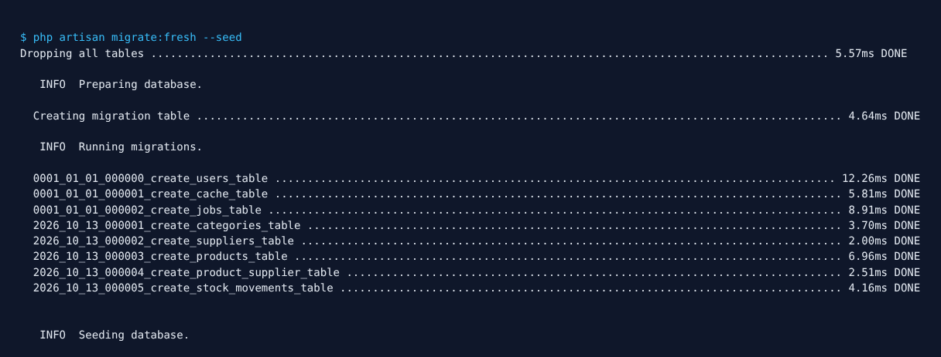
Gambar 1. Output php artisan migrate:fresh --seed: seluruh migration berjalan dari database kosong, lalu seeder dijalankan
Semua migration berstatus Ran.
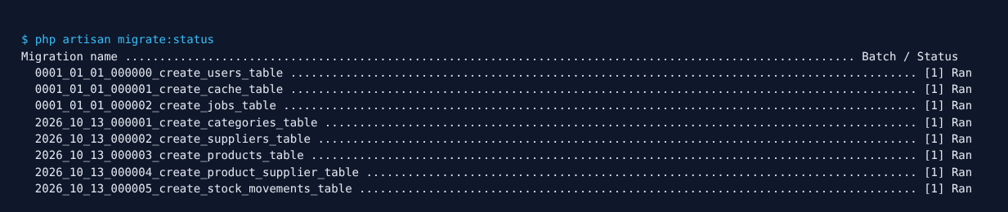
Gambar 2. Output php artisan migrate:status
Daftar route aplikasi: route resource, named route, dan grup middleware.
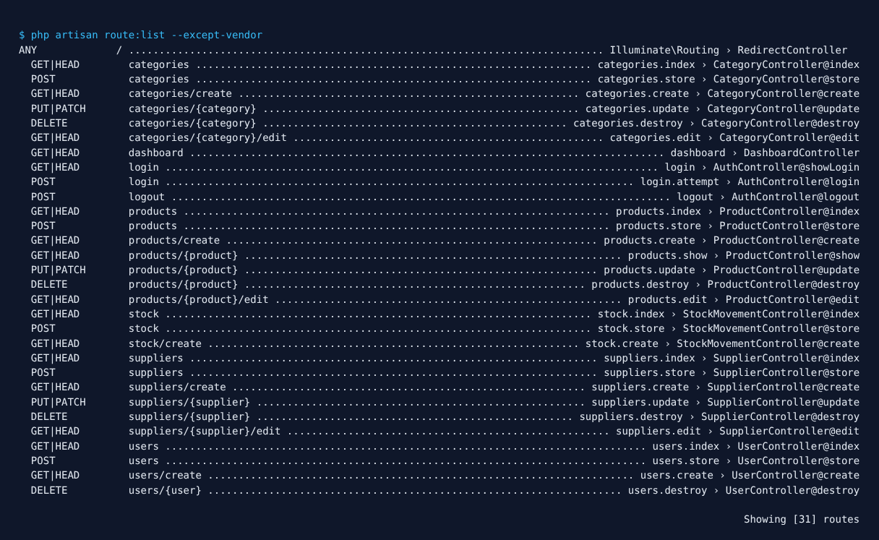
Gambar 3. Output php artisan route:list --except-vendor (31 route)

11.2 Autentikasi
Halaman internal membutuhkan login. Tamu diarahkan ke halaman ini.
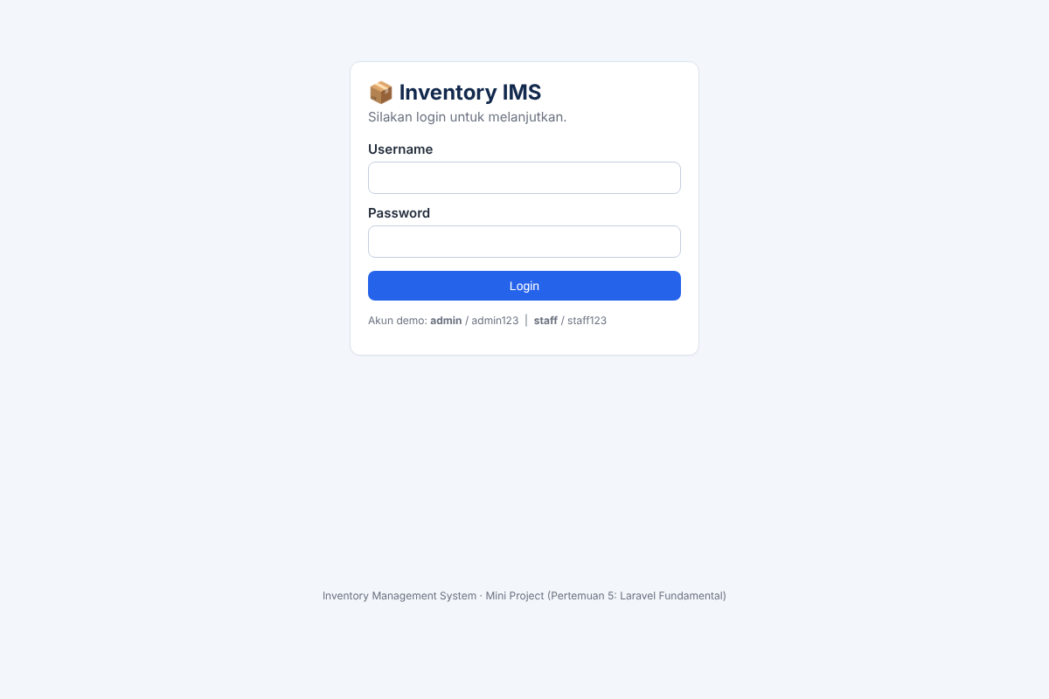
Gambar 4. Halaman login (Blade)
Pesan error generik agar tidak membocorkan informasi akun.
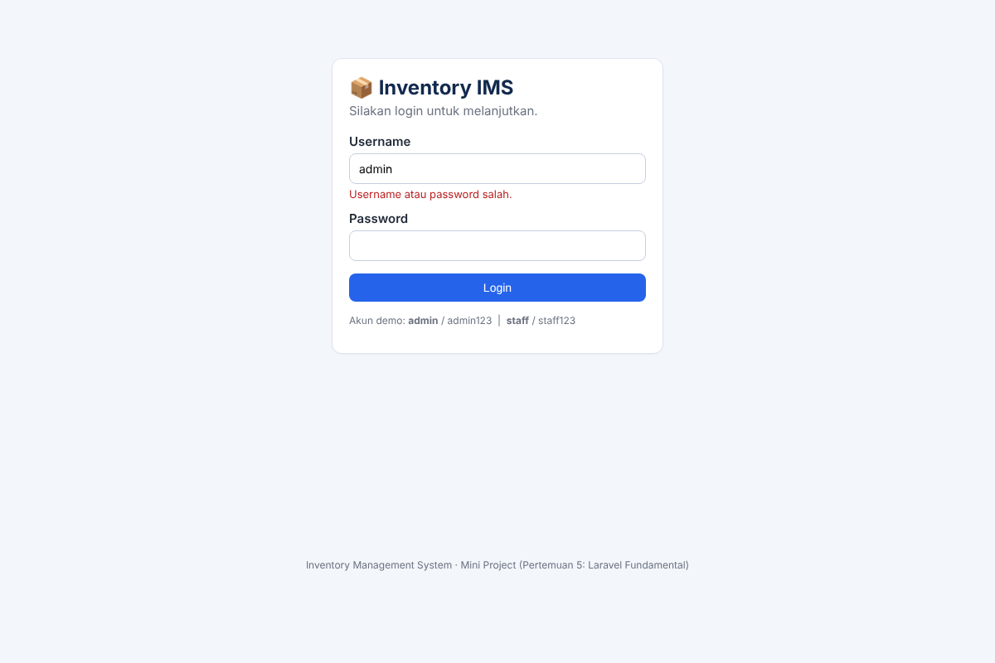
Gambar 5. Login gagal (kredensial salah)
Validasi $request->validate() menampilkan pesan error per field.
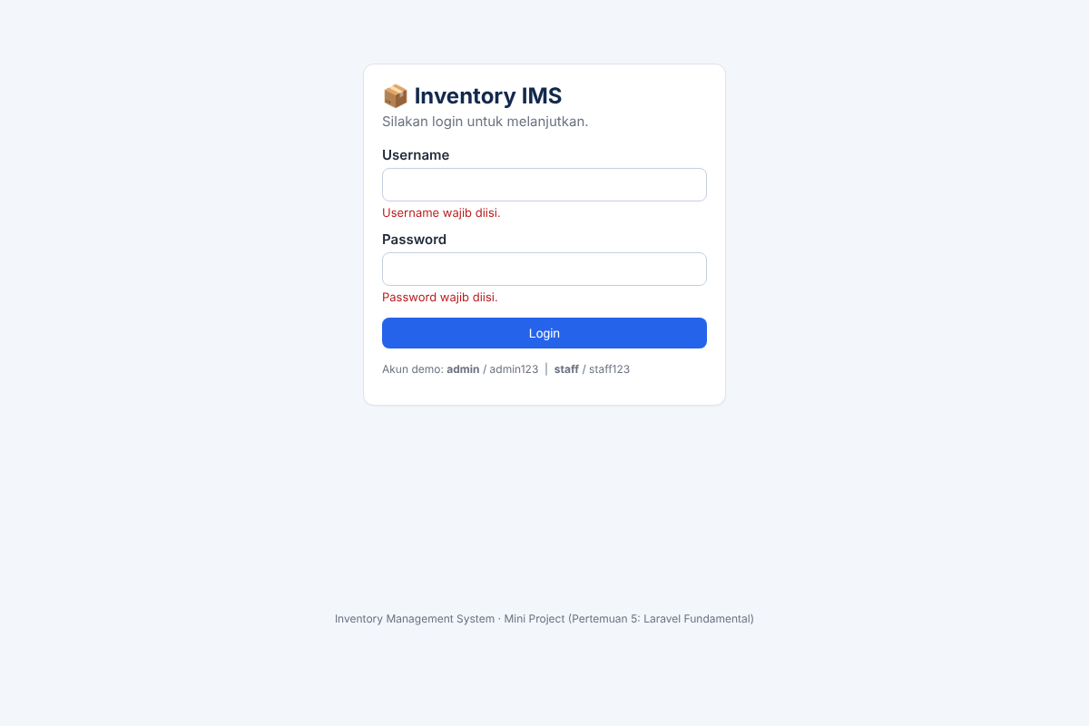
Gambar 6. Validasi form login kosong
Dashboard memuat statistik dan laporan agregat (COUNT, SUM, JOIN, GROUP BY) dengan Blade component x-stat-card.
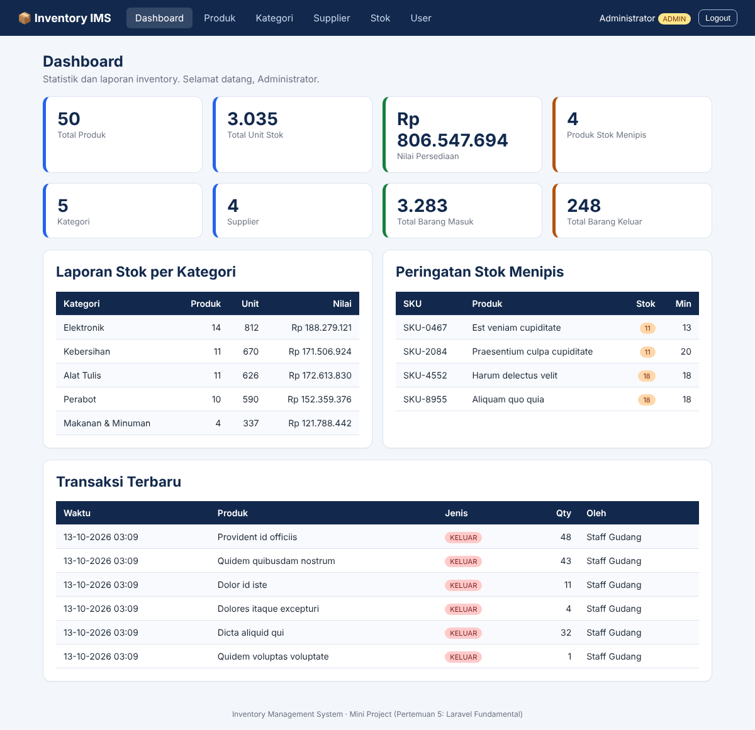
Gambar 7. Dashboard setelah login sebagai admin

11.3 Produk: Resource Controller, Blade Layout, Search, Filter, Sorting, Pagination
Listing produk dengan eager loading with(category, suppliers).
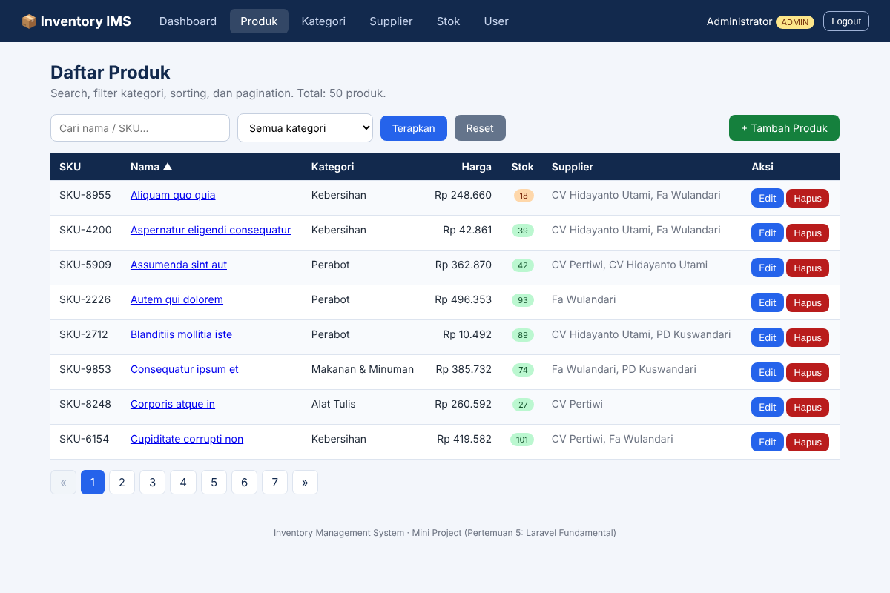
Gambar 8. Daftar produk (ProductController@index + layout Blade)
Contoh pencarian "a", filter kategori Alat Tulis, urut harga menurun. Kolom sorting divalidasi whitelist.
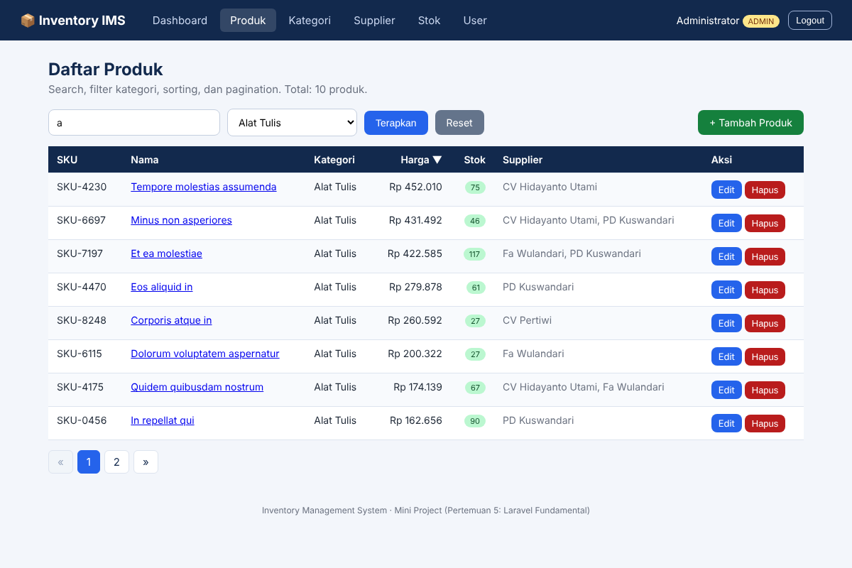
Gambar 9. Search, filter kategori, dan sorting
Pindah ke halaman 2: filter kategori Elektronik dan sorting harga tetap aktif berkat withQueryString().
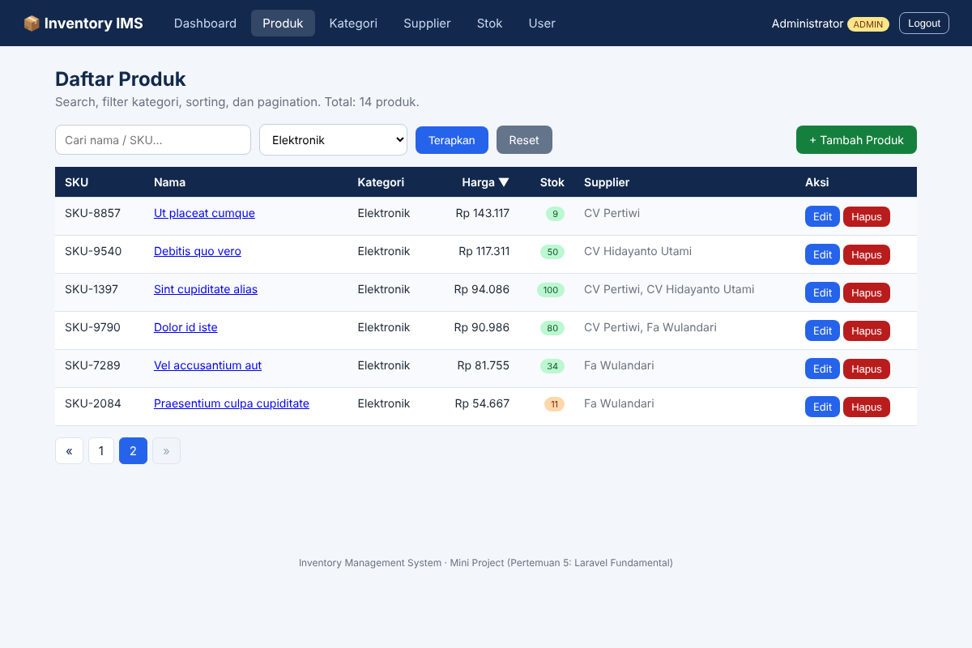
Gambar 10. Pagination mempertahankan query string
Detail produk, supplier, dan 10 transaksi terakhir lewat relationship.
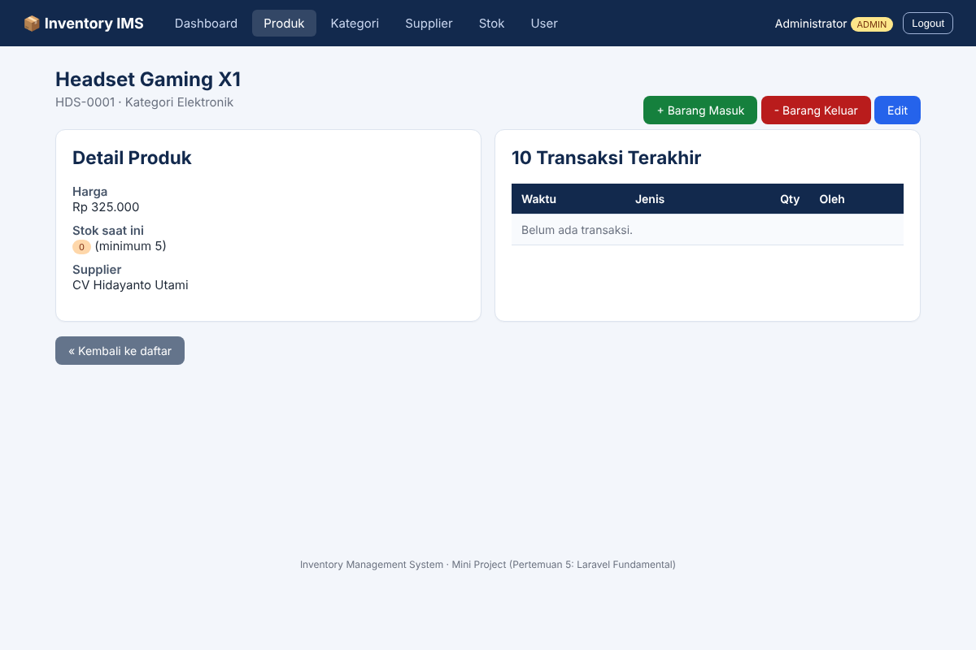
Gambar 11. Detail produk (ProductController@show)
Form memakai old() dan method spoofing @method('PUT').
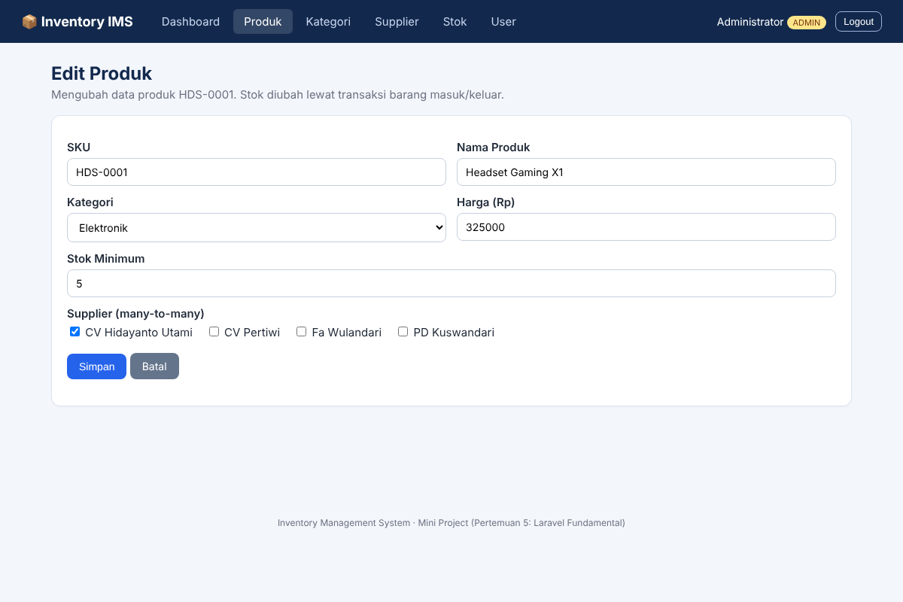
Gambar 12. Form edit produk (ProductController@edit)
Redirect ke daftar dengan flash message.
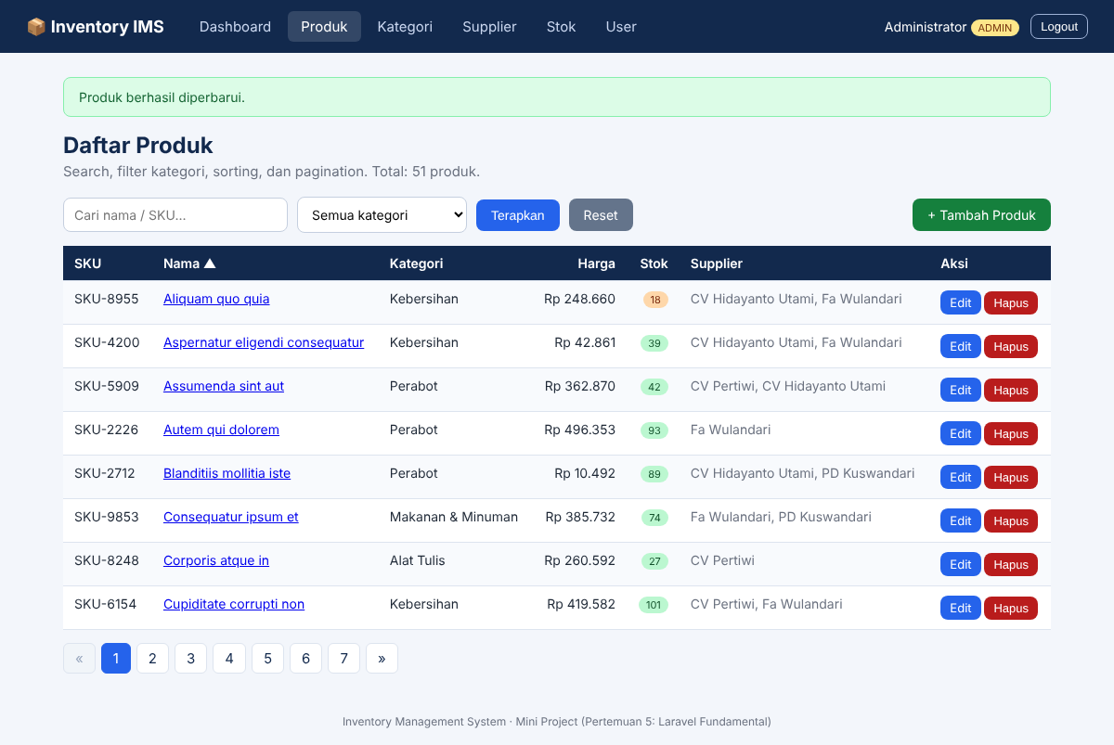
Gambar 13. Update produk berhasil (ProductController@update)
Produk yang belum memiliki histori stok dapat dihapus.
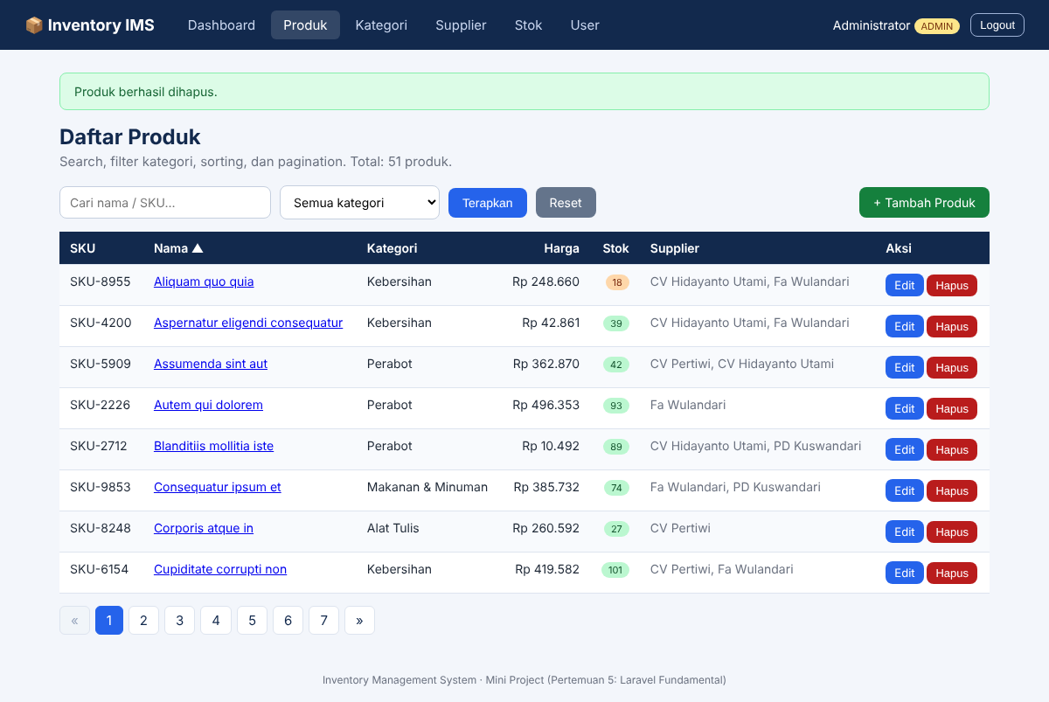
Gambar 14. Hapus produk tanpa histori berhasil (ProductController@destroy)
Business rule P4: produk yang memiliki histori tidak boleh dihapus sembarangan.
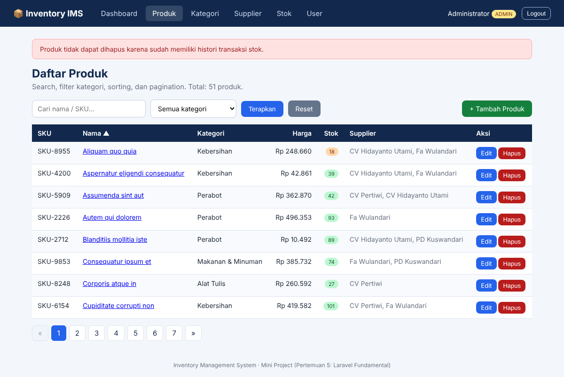
Gambar 15. Hapus produk berhistori ditolak

11.4 Demonstrasi Alur Lengkap: Form, Validasi, Simpan, Redirect, Tampil Data
Langkah 1: ProductController@create menampilkan form Blade yang memuat @csrf.
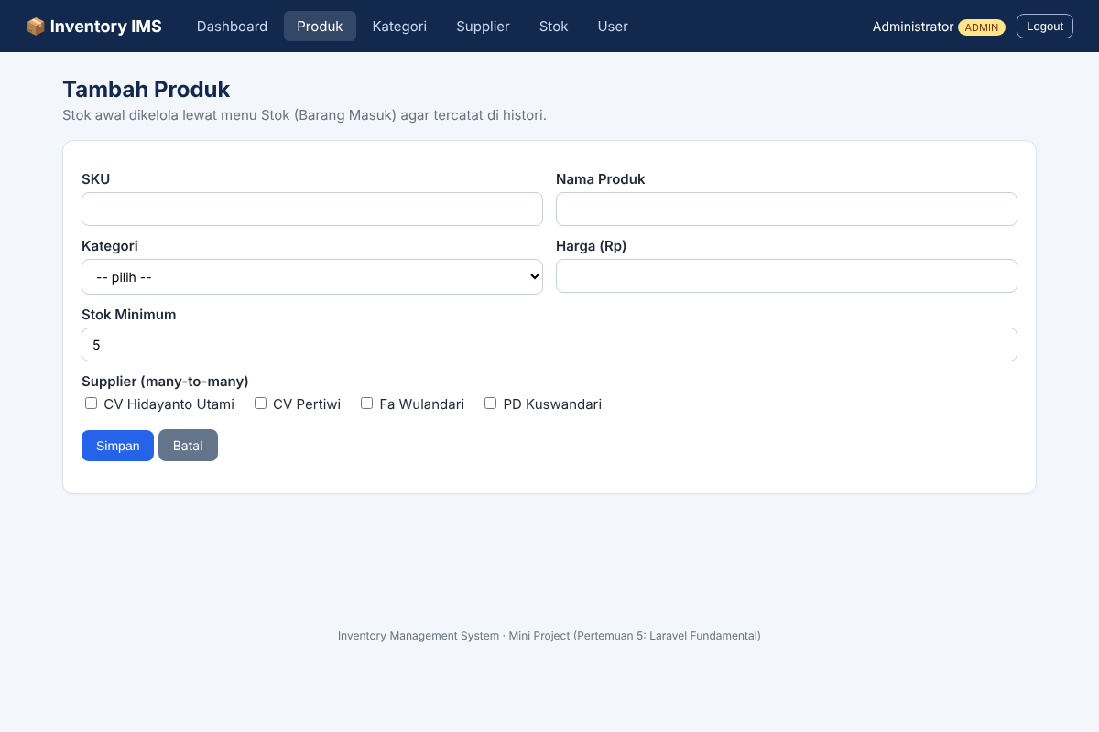
Gambar 16. Alur 1: membuka form tambah produk (create)
Langkah 2: SKU duplikat dan harga negatif ditolak. Input lain tetap terisi (old) dan pesan error muncul di bawah field.
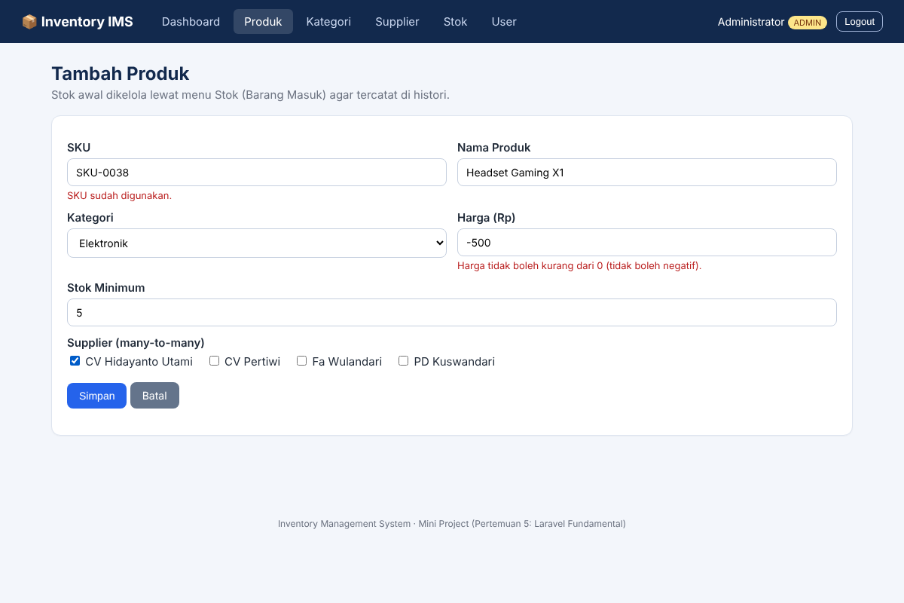
Gambar 17. Alur 2: validasi gagal, pesan error dan old input tampil
Langkah 3 dan 4: data valid disimpan lewat Product::create(), lalu redirect()->route('products.index')->with('success', ...).
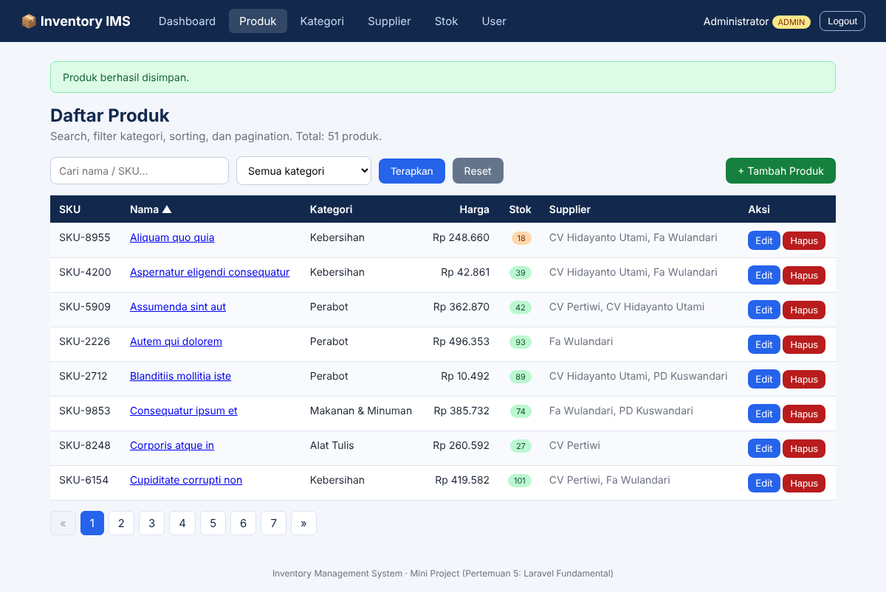
Gambar 18. Alur 3: simpan berhasil lalu redirect ke daftar dengan flash message
Langkah 5: produk HDS-0001 tampil pada hasil pencarian beserta supplier terpilih.
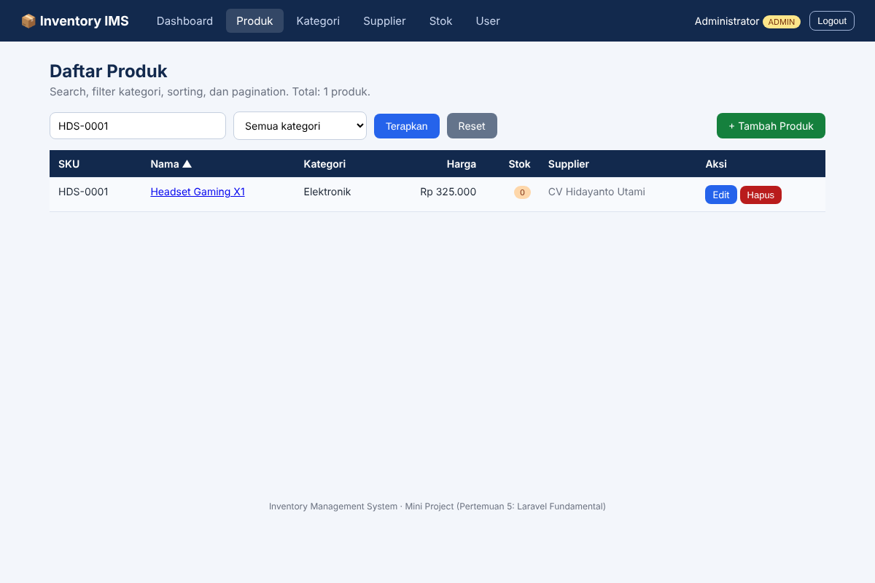
Gambar 19. Alur 4: data baru tampil di daftar

11.5 Kategori dan Supplier
Kolom jumlah produk berasal dari withCount('products') pada relationship hasMany.
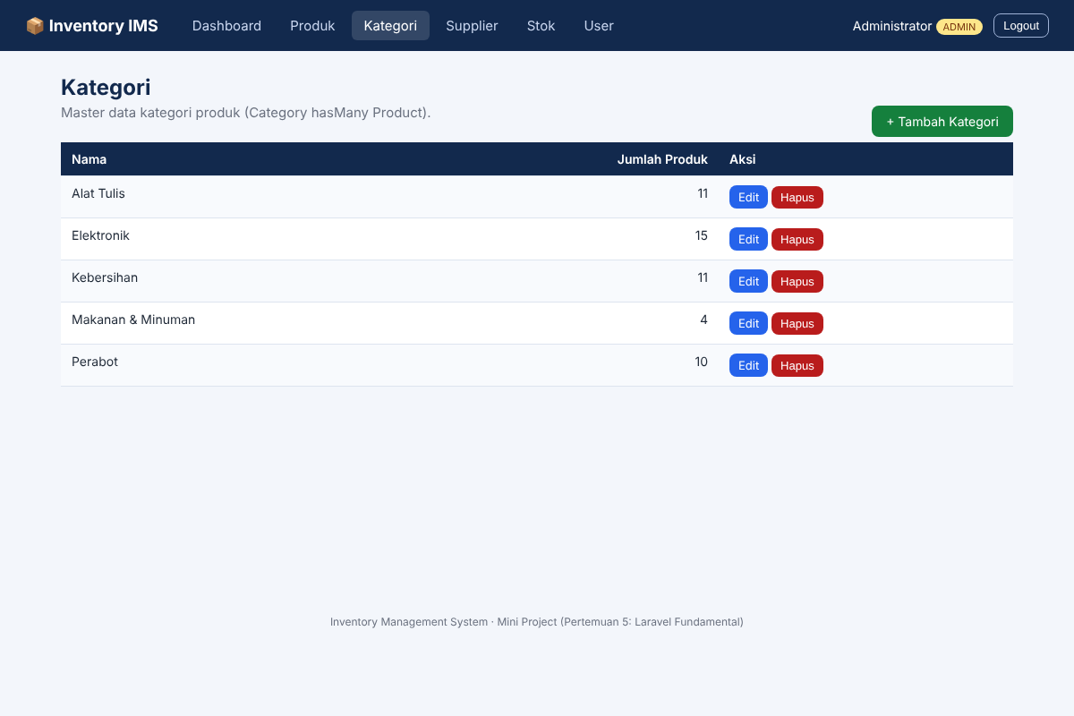
Gambar 20. Daftar kategori (CategoryController@index)
Dijaga di controller dan oleh foreign key restrictOnDelete.
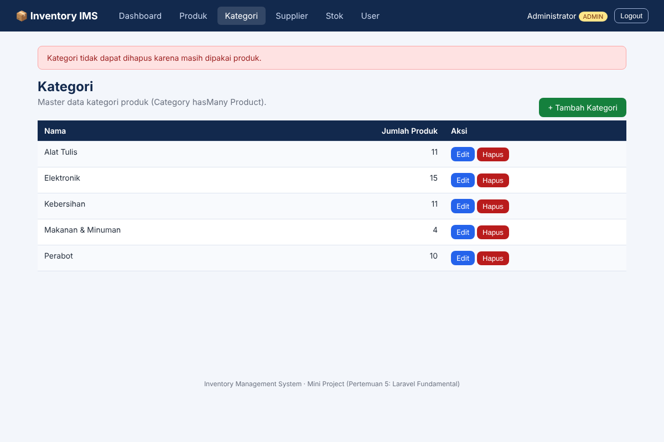
Gambar 21. Kategori yang dipakai produk tidak dapat dihapus
Rule unique pada kolom name.
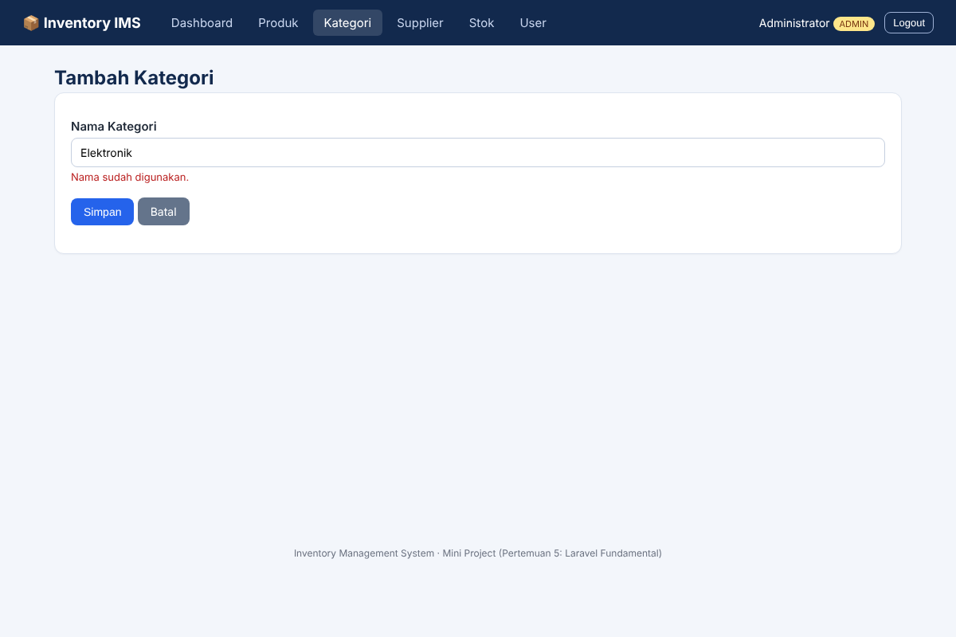
Gambar 22. Validasi nama kategori duplikat
Jumlah produk per supplier dihitung dari relasi many-to-many.
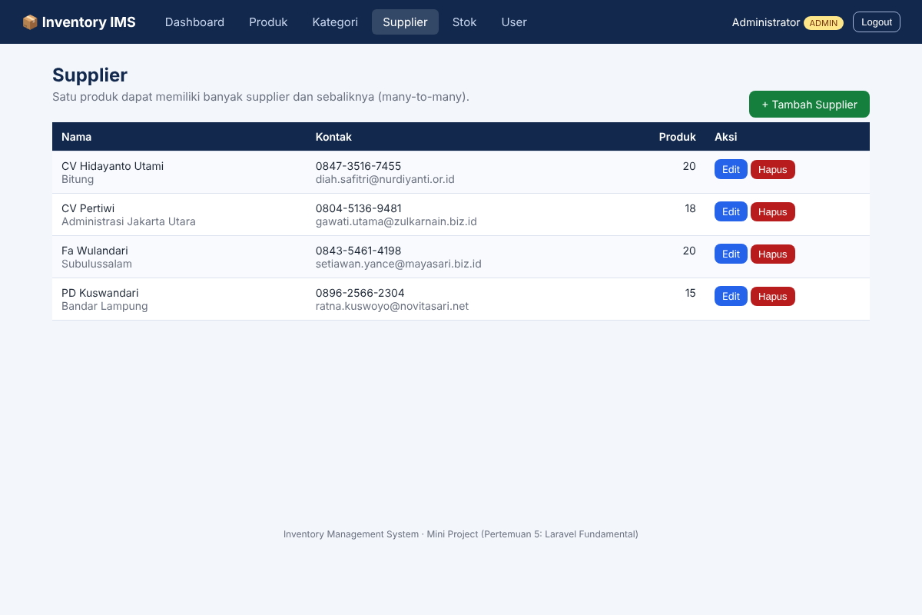
Gambar 23. Daftar supplier (SupplierController@index)
Rule email pada form supplier.
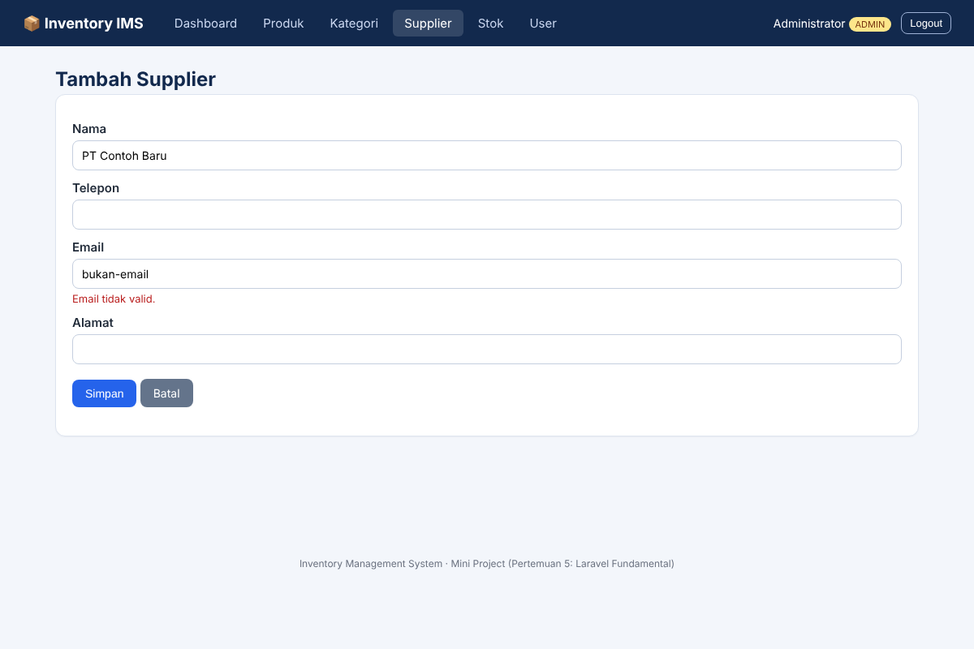
Gambar 24. Validasi email supplier tidak valid

11.6 Transaksi Stok Masuk dan Keluar
Pilih produk, isi quantity dan catatan.
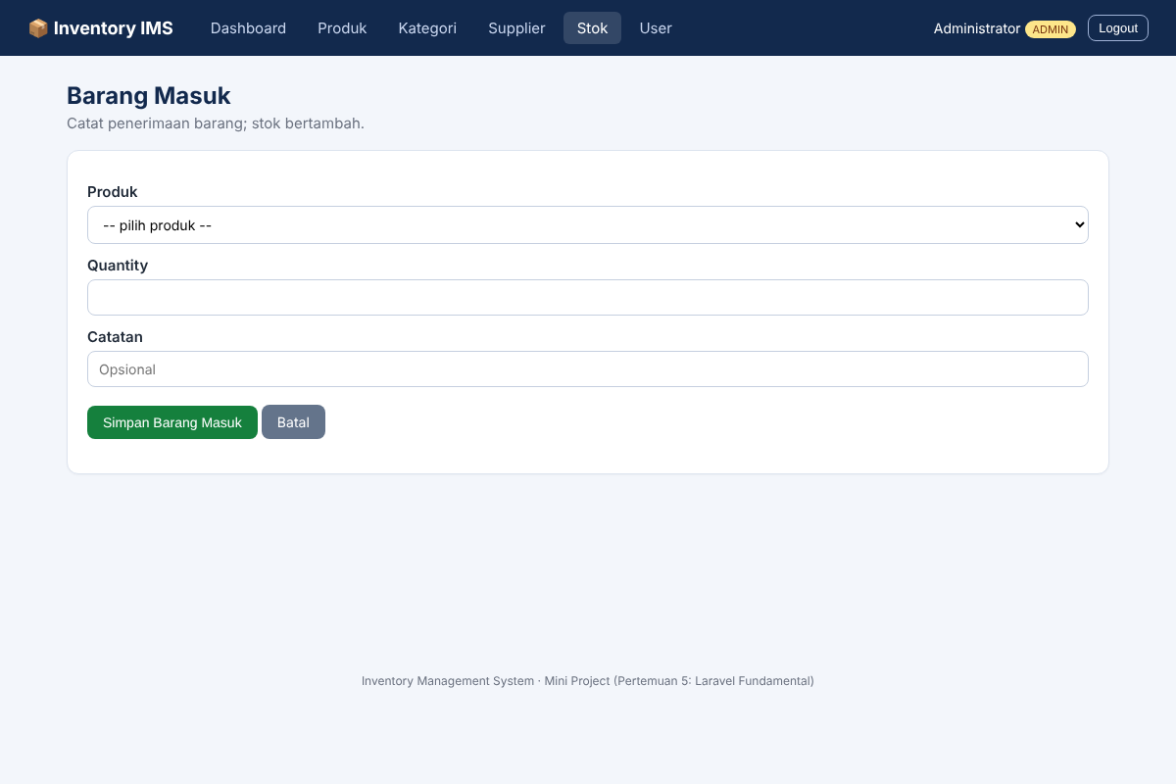
Gambar 25. Form barang masuk (StockMovementController@create)
Stok bertambah dan transaksi tersimpan di tabel stock_movements lewat StockService (DB::transaction).
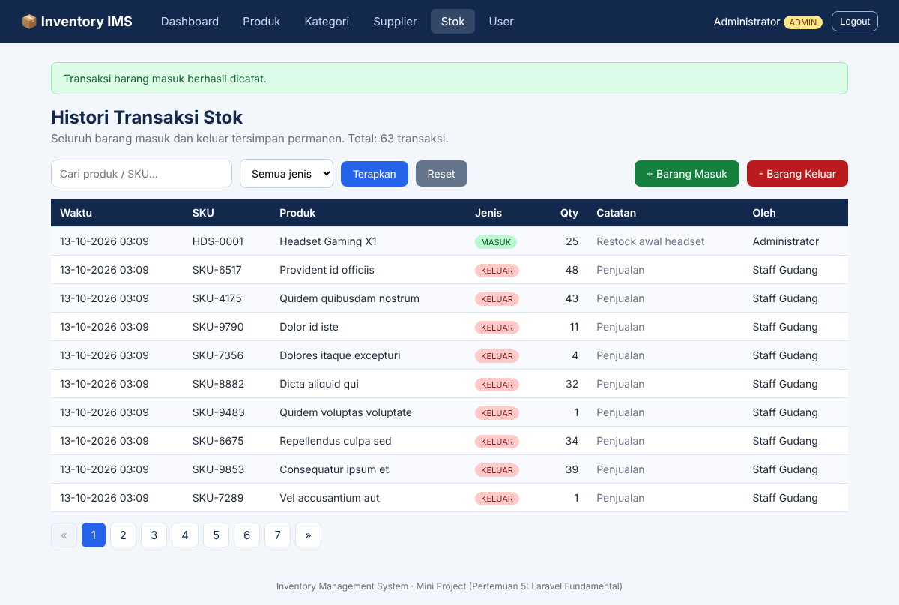
Gambar 26. Barang masuk berhasil tercatat di histori
Stok 25 diminta 99. Transaction dibatalkan sehingga stok tidak berubah dan tidak pernah negatif.
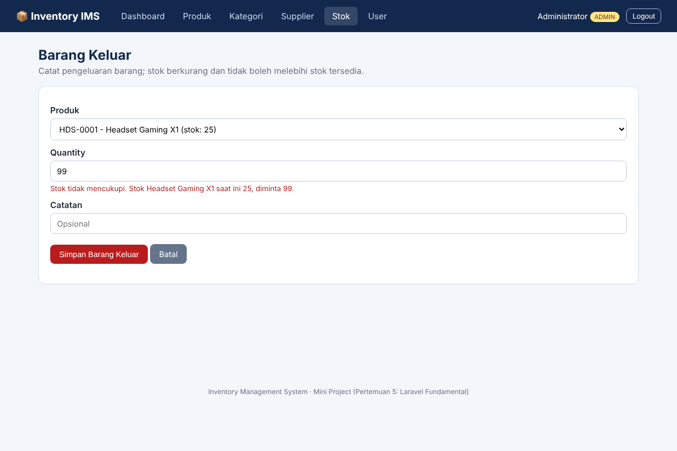
Gambar 27. Barang keluar melebihi stok ditolak
Pengeluaran 5 unit tercatat di histori dengan nama pengguna dan catatan.
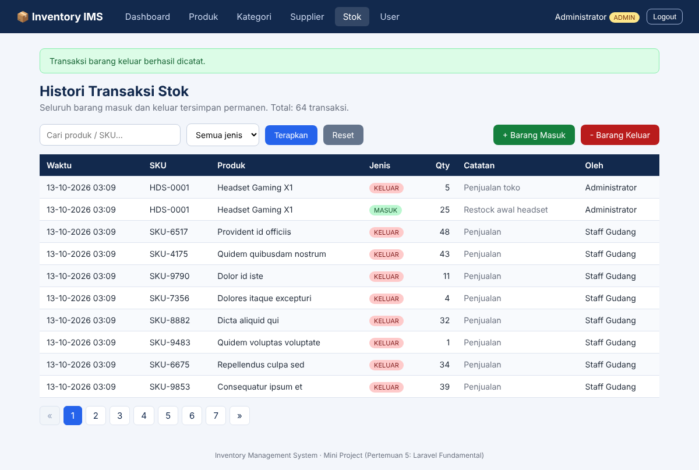
Gambar 28. Barang keluar berhasil
Stok akhir 20 (25 masuk dikurangi 5 keluar), sesuai histori transaksi.
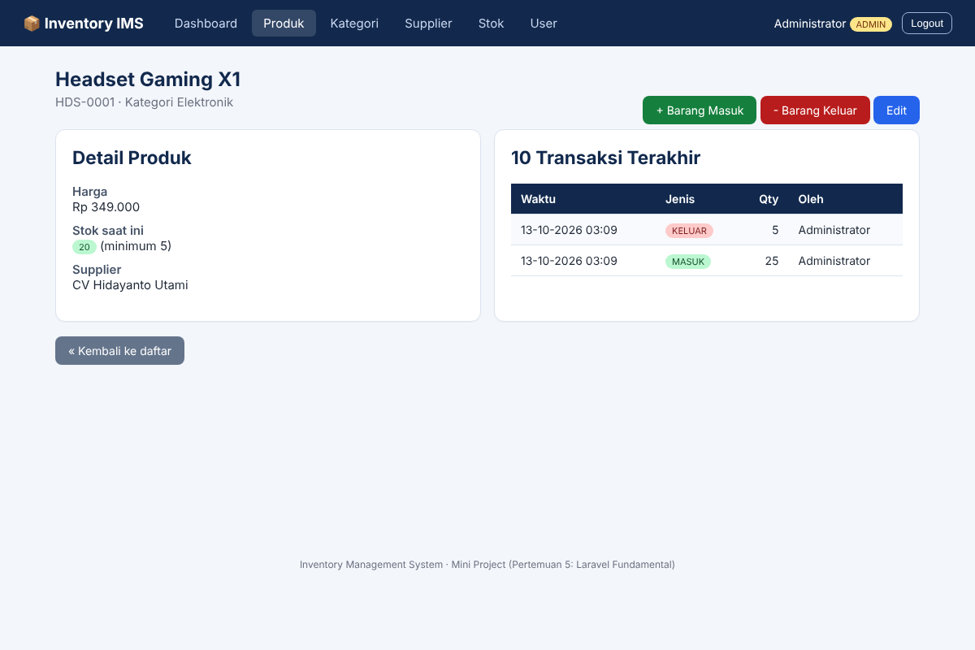
Gambar 29. Stok produk berubah dan histori tampil di halaman detail

11.7 Dashboard, Administrasi User, dan Otorisasi
Statistik, laporan stok per kategori, peringatan stok menipis, dan transaksi terbaru ikut berubah.
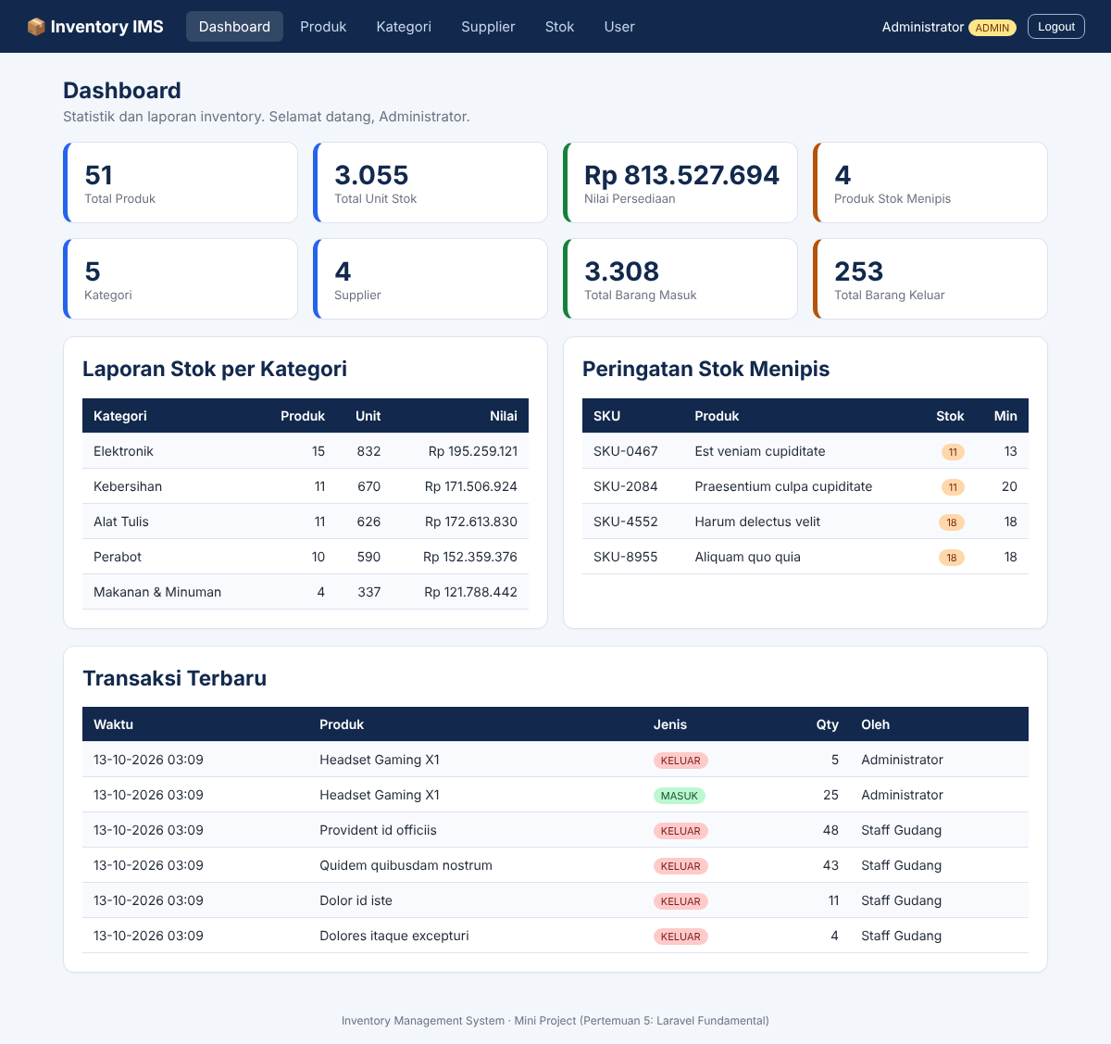
Gambar 30. Dashboard setelah transaksi
Resource controller UserController dengan middleware role:admin.
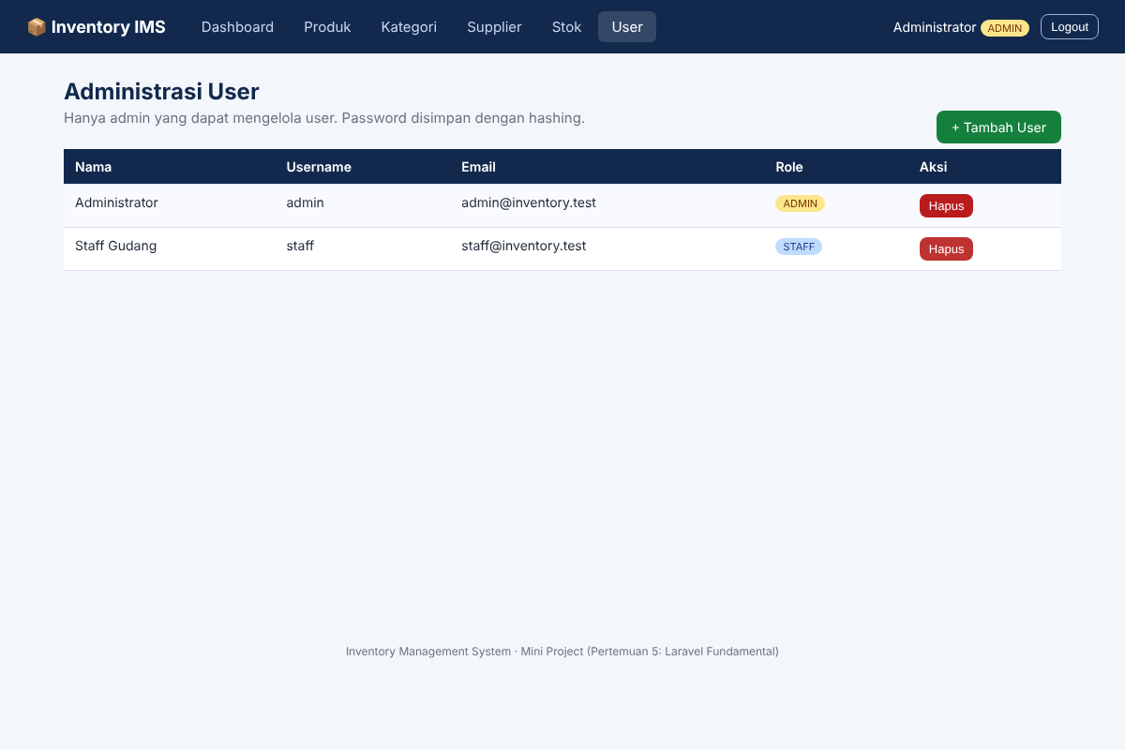
Gambar 31. Administrasi user (khusus admin)
Username duplikat, password terlalu pendek, dan seterusnya ditolak dengan pesan error.
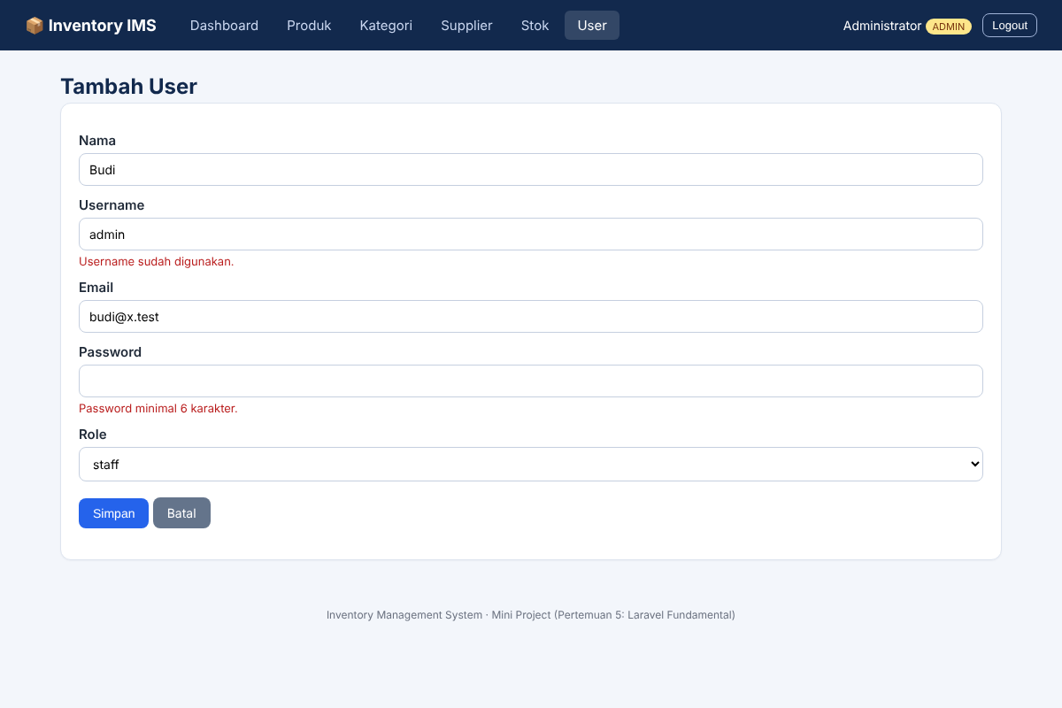
Gambar 32. Validasi form user
Session dihancurkan dan token CSRF dibuat ulang, pengguna kembali ke halaman login.
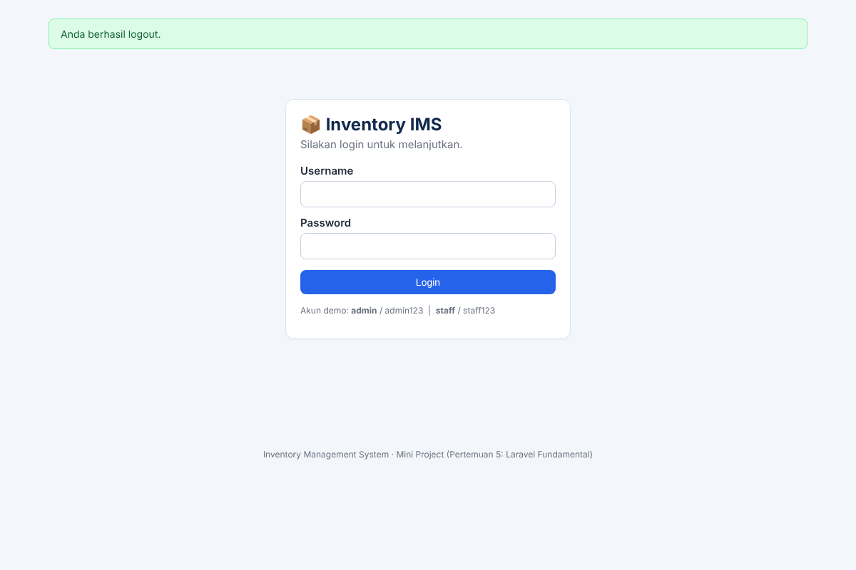
Gambar 33. Logout
Menu User tidak tampil untuk staff.
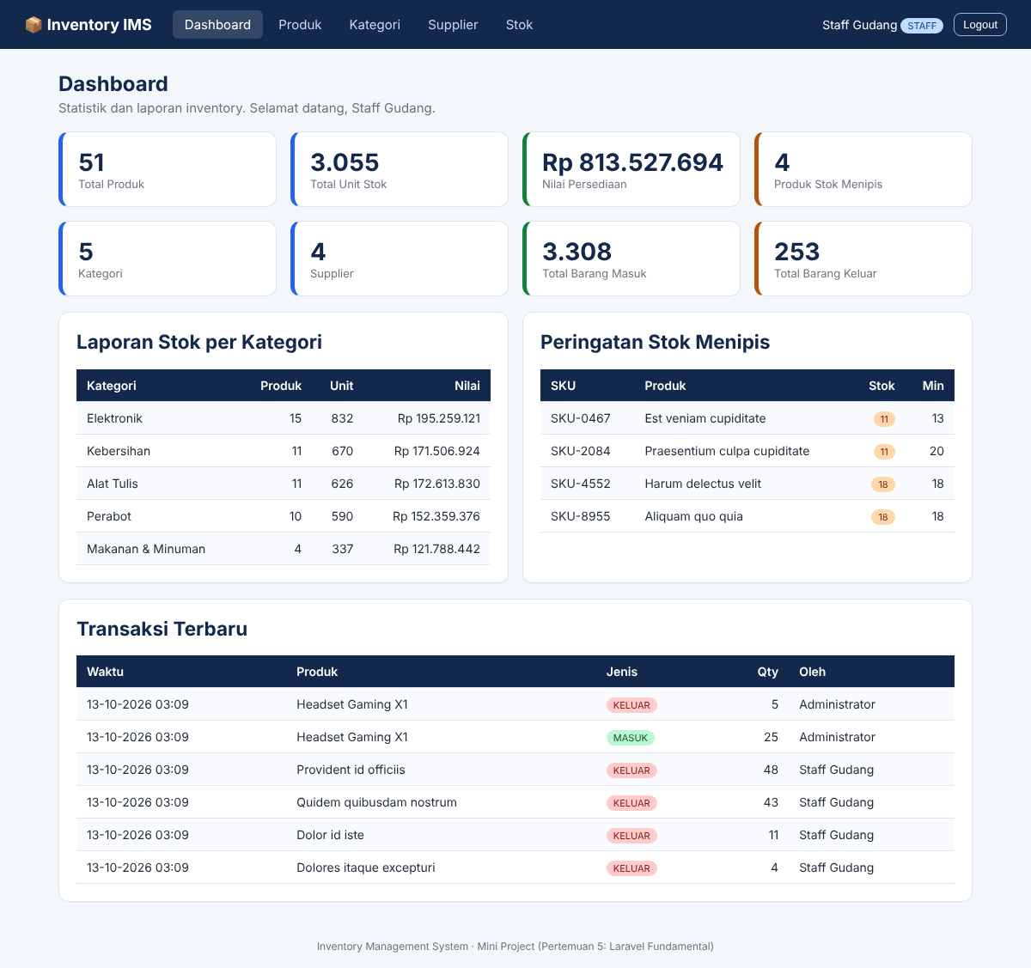
Gambar 34. Dashboard role staff
Middleware role:admin menolak staff dengan halaman 403 kustom.
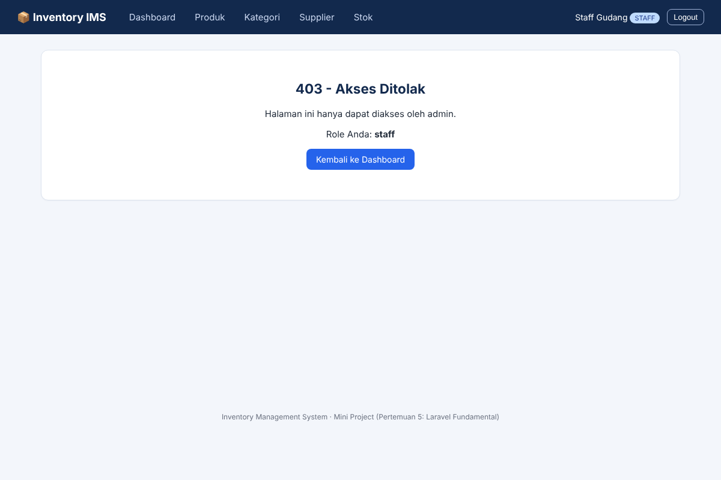
Gambar 35. Kasus uji akses terlarang: staff membuka halaman user (403)

11.8 Pengujian Keamanan
Input <script> dicetak sebagai teks oleh {{ }} (escaping) dan parameter sort berisi perintah SQL diabaikan karena tidak ada di whitelist.
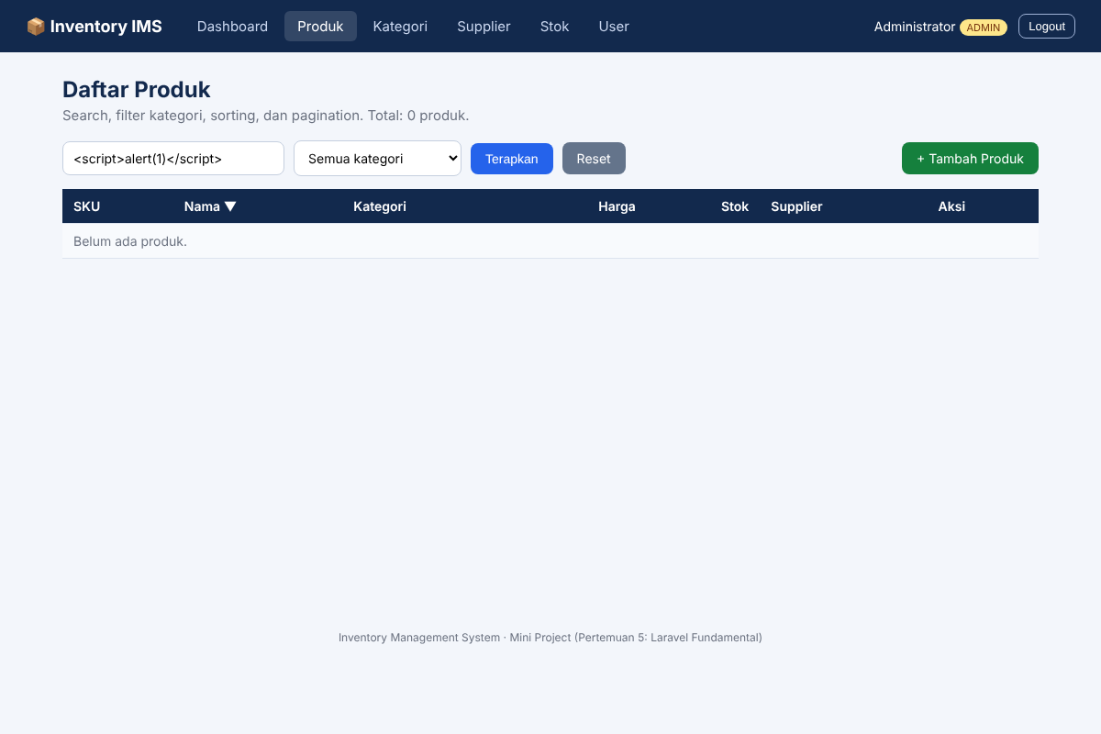
Gambar 36. Uji XSS dan injeksi pada parameter sorting

12. Checklist Pertemuan 5 dan Acceptance Criteria
Butir (slide) | Status dan bukti
Project Laravel dapat dijalankan | Terpenuhi (Gambar 4)
.env dan koneksi database benar | Terpenuhi (Gambar 1)
route:list menampilkan route yang diharapkan | Terpenuhi (Gambar 3)
Migration dapat dijalankan dari database kosong | Terpenuhi (Gambar 1, Gambar 2)
Seeder menghasilkan data uji | Terpenuhi (Gambar 8)
Model memiliki relationship yang benar | Terpenuhi (Gambar 20, Gambar 23)
Resource controller menangani CRUD | Terpenuhi (Gambar 8 s.d. Gambar 14)
Blade memakai layout dan escaping | Terpenuhi (Gambar 8, Gambar 36)
Form memiliki @csrf dan validasi | Terpenuhi (Gambar 17)
Search dan pagination mempertahankan query string | Terpenuhi (Gambar 10)
Inventory Management System P4 berhasil dipindahkan | Terpenuhi (bab 4 dan 10)

Acceptance criteria | Status dan bukti
Aplikasi dapat dijalankan dari project Laravel baru | Terpenuhi (bab 2)
Database dapat dibuat dengan migrate:fresh --seed | Terpenuhi (Gambar 1)
Produk dan kategori memiliki relationship Eloquent | Terpenuhi (bab 8.2)
CRUD produk menggunakan resource controller | Terpenuhi (bab 6)
Form memiliki validasi dan pesan error | Terpenuhi (Gambar 17)
Listing produk: search, filter, sorting, pagination | Terpenuhi (Gambar 9, Gambar 10)
Tampilan memakai Blade layout | Terpenuhi (bab 7)
Business rule stok dari P4 tetap berjalan | Terpenuhi (Gambar 27, Gambar 15)
Dapat menjelaskan alur request sampai response | Terpenuhi (bab 3)

13. Ringkasan Pengujian
Skenario uji | Hasil
Akses /dashboard tanpa login | Diarahkan (redirect) ke halaman login
Login dengan password salah | Ditolak dengan pesan error (Gambar 5)
Simpan produk dengan SKU duplikat dan harga negatif | Ditolak, input lama dipertahankan (Gambar 17)
Barang keluar 99 pada stok 25 | Ditolak, stok tetap 25 (Gambar 27)
Barang masuk 25, barang keluar 5 | Stok akhir 20, histori tercatat (Gambar 29)
Hapus produk berhistori | Ditolak (Gambar 15)
Hapus kategori yang dipakai produk | Ditolak (Gambar 21)
Staff membuka /users | HTTP 403 (Gambar 35)
POST form tanpa token CSRF | HTTP 419 (ditolak)
Input <script> dan parameter sort berisi SQL | Di-escape / diabaikan, tabel products tetap utuh (Gambar 36)

14. Catatan
- Screenshot diambil dari aplikasi yang dijalankan dengan php artisan serve dan database SQLite (konfigurasi DB_CONNECTION=sqlite). Kode yang sama berjalan di MySQL dengan mengisi DB_* di .env sesuai slide; migration memakai Schema Builder standar Laravel sehingga tidak bergantung pada jenis database.
- Akun demo (admin123 dan staff123) hanya untuk keperluan tugas dan harus diganti sebelum dipakai sungguhan.
- Folder vendor/ tidak disertakan pada source code; jalankan composer install sesuai bab 2.

15. Kesimpulan
Inventory Management System P4 berhasil dimigrasikan ke Laravel dengan struktur MVC yang jelas: route mengarahkan request ke controller, controller memakai model Eloquent dan service untuk business logic, dan Blade menyajikan tampilan melalui layout dan component. Migration, factory, dan seeder membuat database terkelola, sedangkan validasi, @csrf, escaping, middleware auth dan role menjaga keamanan akses. Seluruh business rule P4 tetap berjalan sehingga hasilnya bukan sekadar CRUD biasa, melainkan aplikasi yang datanya benar, prosesnya konsisten, dan aksesnya aman.

